起點 | 青蛙下蛋  300 | 地瓜球  200 | 火鍋  500 | 買彩卷  獲得1000
糖果  400 | 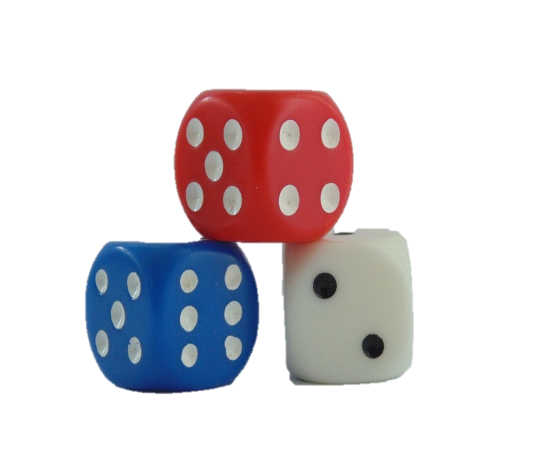  士林美食大富翁 |  |  | 蔥油餅  200
餅乾  300 |  |  |  | 烤肉  300
蔬菜  300 |  |  |  | 珍珠奶茶  800
飲料  400 |  |  |  | 蚵仔煎  800
冰淇淋  800 |  |  |  | 清蒸玉米杯  300
紅包  獲得3000 | 麵包  600 | 水果冰  400 | 煎餃  300 | 停車費  400

